HỆ THỐNG CHO THUÊ VĂN PHÒNG CAO ỐC

1. GIỚI THIỆU HỆ THỐNG

1.1. Hoạt động nghiệp vụ cho thuê văn phòng cao ốc
- Quản lý tầng và văn phòng: Mỗi cao ốc gồm nhiều tầng, mỗi tầng có nhiều văn phòng. Mỗi phòng có mã phòng riêng, diện tích sử dụng, hướng phòng và đơn giá thuê. Giá thuê được xác định dựa trên độ cao, diện tích và các yếu tố liên quan.
- Quản lý khách thuê và hợp đồng: Khách hàng đến cao ốc tham khảo vị trí, diện tích và giá thuê. Khi đồng ý thuê, bộ phận quản lý tiến hành lập hợp đồng. Một hợp đồng có thể thuê nhiều văn phòng, thời hạn thuê tối thiểu 6 tháng.
- Quản lý thanh toán tiền thuê: Khách thuê phải thanh toán trước tiền thuê của 6 tháng đầu tiên. Từ tháng thứ 7 trở đi, tiền thuê được thanh toán vào đầu mỗi tháng nếu hợp đồng còn hiệu lực.
- Quản lý dịch vụ: Các chi phí điện, nước, internet và dịch vụ khác không nằm trong giá thuê văn phòng. Chi phí dịch vụ được ghi nhận và thanh toán vào cuối mỗi tháng.
- Quản lý gia hạn hợp đồng: Khi khách hàng có nhu cầu tiếp tục thuê, bộ phận quản lý lập phiếu gia hạn, ghi rõ văn phòng và thời gian gia hạn. Thời gian gia hạn không được vượt quá một nửa thời gian thuê theo quy định.
- Quản lý nhân viên làm việc: Lưu trữ thông tin nhân viên làm việc tại các văn phòng, bao gồm mã nhân viên, họ tên, hình ảnh, công ty, chức vụ, phòng và tầng làm việc. Khi có nhân viên mới, công ty thuê phải thông báo cho bộ phận quản lý cao ốc.
- Quản lý thẻ giữ xe: Nhân viên làm việc tại cao ốc được cấp thẻ giữ xe. Mỗi thẻ lưu thông tin mã thẻ, nhân viên sử dụng và phương tiện đăng ký.
- Kiểm tra và xử lý vi phạm: Định kỳ mỗi năm, bộ phận quản lý tiến hành kiểm tra tình trạng các văn phòng để có kế hoạch sửa chữa. Trường hợp tự ý thay đổi kết cấu phòng sẽ bị lập biên bản và xử lý theo quy định của cao ốc.

1.2. Yêu cầu hệ thống

1.2.1. Đầu vào – xử lý – xuất kết quả
Hệ thống tiếp nhận thông tin từ các bộ phận quản lý, kế toán và kỹ thuật để thực hiện lưu trữ, xử lý và xuất kết quả phục vụ công tác quản lý.
Nhóm nghiệp vụ | Đầu vào | Xử lý chính | Xuất kết quả
Tầng – văn phòng | Mã tầng, mã phòng, diện tích, hướng, đơn giá | Lưu danh mục, cập nhật trạng thái phòng | Danh sách tầng, phòng
Khách thuê – hợp đồng | Khách thuê, phòng thuê, thời hạn, đơn giá | Kiểm tra phòng trống, thời hạn ≥ 6 tháng, lập hợp đồng | Hợp đồng, chi tiết phòng thuê
Tiền thuê | Hợp đồng, kỳ thanh toán, số tiền | Tính tiền 6 tháng đầu và các tháng tiếp theo | Phiếu thu, công nợ
Dịch vụ | Phòng, loại dịch vụ, chỉ số hoặc số lượng sử dụng | Tính chi phí dịch vụ cuối tháng | Hóa đơn dịch vụ
Gia hạn | Hợp đồng, phòng, số tháng gia hạn | Kiểm tra thời gian gia hạn và công nợ | Phiếu gia hạn
Nhân viên | Mã NV, họ tên, ảnh, công ty, chức vụ, phòng | Lưu và cập nhật thông tin | Danh sách nhân viên
Thẻ giữ xe | Nhân viên, biển số, loại xe | Cấp và quản lý thẻ | Danh sách thẻ xe
Kiểm tra phòng | Phòng, ngày kiểm tra, tình trạng | Ghi nhận tình trạng, xác định vi phạm | Biên bản kiểm tra, vi phạm
Thống kê | Khoảng thời gian, dữ liệu hợp đồng và thanh toán | Tổng hợp số liệu | Báo cáo thống kê

1.2.2. Phân loại công việc theo mẫu phân tích
Bộ phận/Actor | Công việc | Loại | Quy định liên quan
Quản lý cao ốc | Quản lý tầng, phòng, khách thuê và hợp đồng | Lưu trữ / tra cứu | Một hợp đồng thuê nhiều phòng, tối thiểu 6 tháng
Quản lý cao ốc | Lập phiếu gia hạn | Lưu trữ / kiểm tra | Thời gian gia hạn ≤ 1/2 thời gian thuê
Kế toán | Thu tiền thuê văn phòng | Tính toán / lưu trữ | Trả trước 6 tháng, tháng 7+ trả đầu tháng
Kế toán | Lập hóa đơn và thu tiền dịch vụ | Tính toán / lưu trữ | Thanh toán cuối tháng
Quản lý nhân sự cao ốc | Cập nhật nhân viên các công ty thuê | Lưu trữ / tra cứu | Nhân viên mới phải được khai báo
Bộ phận giữ xe | Cấp và quản lý thẻ giữ xe | Lưu trữ | Thẻ có thông tin nhân viên và phương tiện
Bộ phận kỹ thuật | Kiểm tra tình trạng phòng, lập biên bản vi phạm | Lưu trữ / kiểm tra | Kiểm tra định kỳ mỗi năm
Quản trị hệ thống | Quản lý tài khoản và phân quyền | Lưu trữ / kiểm soát | Người dùng được phân quyền theo chức năng

1.2.3. Quy tắc nghiệp vụ
ID | Quy tắc
BR01 | Một tầng có nhiều văn phòng; mỗi văn phòng thuộc một tầng.
BR02 | Mỗi văn phòng có mã phòng riêng, diện tích, hướng phòng và đơn giá thuê.
BR03 | Giá thuê được xác định dựa trên độ cao, diện tích và các yếu tố liên quan.
BR04 | Một hợp đồng có thể thuê nhiều văn phòng cùng lúc.
BR05 | Thời gian thuê văn phòng tối thiểu là 6 tháng.
BR06 | Khách thuê phải thanh toán trước tiền thuê của 6 tháng đầu tiên.
BR07 | Từ tháng thứ 7, tiền thuê phải thanh toán vào đầu mỗi tháng.
BR08 | Chi phí điện, nước, internet và dịch vụ khác không bao gồm trong giá thuê.
BR09 | Chi phí dịch vụ được thanh toán vào cuối tháng.
BR10 | Gia hạn phải lập phiếu, ghi rõ phòng và thời gian gia hạn không vượt quá 1/2 thời gian thuê.
BR11 | Nhân viên làm việc tại cao ốc phải có mã số, hình ảnh, thông tin công ty, chức vụ và vị trí làm việc.
BR12 | Khi công ty tuyển nhân viên mới, phải khai báo thông tin cho bộ phận quản lý.
BR13 | Thẻ giữ xe phải ghi mã thẻ, thông tin nhân viên và phương tiện.
BR14 | Các văn phòng được kiểm tra tình trạng định kỳ mỗi năm một lần.
BR15 | Văn phòng tự ý thay đổi hoặc sửa chữa kết cấu sẽ bị xử phạt theo quy định cao ốc.

1.2.4. Các quyết định triển khai
Để thuận tiện cho việc xây dựng cơ sở dữ liệu và lập trình trên WinForms, hệ thống đưa ra một số quyết định triển khai bổ sung như sau:
- Sử dụng các mã định danh như MaTang, MaPhong, MaKhach, MaHopDong, MaGiaHan, MaNhanVien, MaTheXe để quản lý và liên kết dữ liệu.
- Tách hợp đồng thuê thành bảng HopDong và ChiTietHopDong nhằm hỗ trợ một hợp đồng thuê nhiều phòng.
- Bổ sung trạng thái văn phòng như Trống, Đang thuê, Bảo trì để thuận tiện cho việc tra cứu.
- Sử dụng bảng KyThuTienThue để quản lý các kỳ thanh toán, tránh ghi nhận trùng tiền thuê.
- Tách thông tin sử dụng dịch vụ và hóa đơn dịch vụ để theo dõi chi phí phát sinh theo từng tháng.
- Bổ sung kiểm tra công nợ trước khi gia hạn hợp đồng. Đây là yêu cầu kiểm thử bổ sung của Lab 8.
- Sử dụng transaction trong các nghiệp vụ tạo hợp đồng nhiều phòng, thu tiền, gia hạn và lập hóa đơn để đảm bảo dữ liệu được cập nhật đồng bộ.
- Mức xử phạt vi phạm được lưu trong dữ liệu cấu hình; đề bài không quy định số tiền phạt cụ thể.

1.2.5. Yêu cầu chức năng và phi chức năng
a) Yêu cầu chức năng
STT | Chức năng hệ thống | Mô tả
1 | Kiểm tra dữ liệu | Không để trống các trường bắt buộc, kiểm tra thời gian và số tiền hợp lệ.
2 | Quản lý danh mục | Thêm, sửa, xóa, tìm kiếm tầng, phòng, khách thuê và nhân viên.
3 | Quản lý hợp đồng | Lập hợp đồng nhiều phòng, kiểm tra thời hạn và tình trạng phòng.
4 | Quản lý thanh toán | Theo dõi tiền thuê trả trước, tiền thuê tháng 7+ và công nợ.
5 | Quản lý dịch vụ | Ghi nhận dịch vụ, tính tiền và lập hóa đơn cuối tháng.
6 | Quản lý gia hạn | Kiểm tra điều kiện gia hạn và lập phiếu gia hạn.
7 | Quản lý nhân viên – thẻ xe | Quản lý thông tin nhân viên và thẻ giữ xe.
8 | Kiểm tra phòng | Lập biên bản kiểm tra, ghi nhận vi phạm.
9 | Transaction | Đảm bảo các thao tác cập nhật nhiều bảng không bị lưu dở dang.
10 | Thông báo trạng thái | Thông báo thành công hoặc nguyên nhân từ chối thao tác.
11 | Tra cứu – thống kê | Tra cứu phòng, hợp đồng, công nợ và thống kê theo thời gian.
b) Yêu cầu phi chức năng
Tiêu chuẩn | Yêu cầu
Tiện dụng | Giao diện WinForms dễ sử dụng, bố cục rõ ràng, các chức năng được phân theo từng nhóm nghiệp vụ.
Bảo mật | Người dùng đăng nhập và được phân quyền theo chức năng.
Toàn vẹn dữ liệu | Sử dụng khóa chính, khóa ngoại, UNIQUE, CHECK và transaction trong SQL Server.
Hiệu quả | Tìm kiếm, tra cứu và xử lý dữ liệu nhanh, hạn chế truy vấn không cần thiết.
Khả năng mở rộng | Tách các lớp giao diện, xử lý nghiệp vụ và truy cập dữ liệu để dễ bảo trì.
Tương thích | Visual Studio 2022, C# WinForms, SQL Server và ADO.NET.

2.1. Xây dựng biểu đồ Use Case

a) Biểu đồ Use Case tổng quát
Hệ thống quản lý cho thuê văn phòng cao ốc được xây dựng dưới dạng ứng dụng WinForms, phục vụ các nhân viên thuộc bộ phận quản lý, kế toán, kỹ thuật và quản trị hệ thống.
Các tác nhân thực hiện chức năng theo nhiệm vụ được phân công. Nhân viên quản lý phụ trách thông tin tầng, phòng, khách thuê, hợp đồng, gia hạn, nhân viên làm việc và thẻ giữ xe. Nhân viên kế toán thực hiện thu tiền thuê, lập hóa đơn dịch vụ và theo dõi thanh toán. Nhân viên kỹ thuật phụ trách kiểm tra tình trạng phòng và ghi nhận vi phạm. Quản trị hệ thống quản lý tài khoản người dùng.
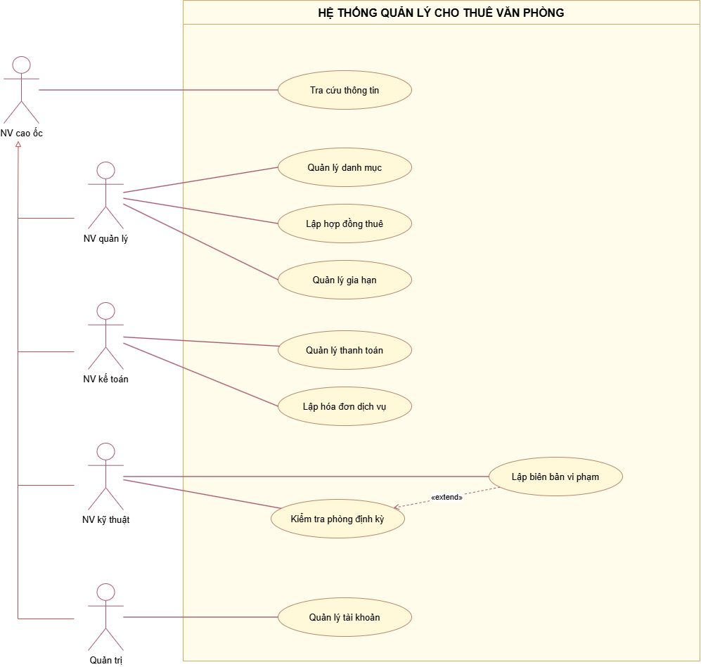
Hình P.1 – Use Case tổng quát

b) Phân rã biểu đồ Use Case
Phân rã Use Case Quản lý danh mục
Chức năng quản lý danh mục hỗ trợ nhân viên quản lý cập nhật thông tin tầng, văn phòng, khách thuê và nhân viên làm việc tại cao ốc. Các thông tin này phục vụ việc lập hợp đồng, quản lý nhân sự và tra cứu dữ liệu.
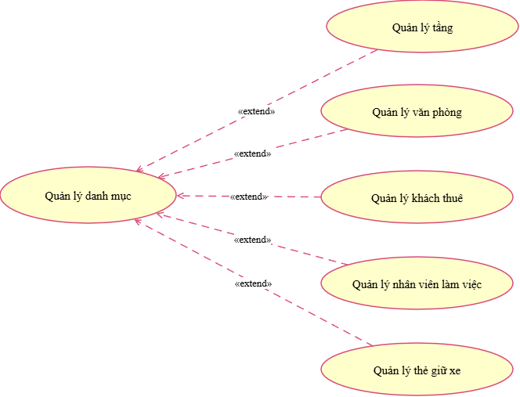
Hình P.2: Phân rã Use Case Quản lý danh mục

Phân rã Use Case Lập hợp đồng thuê
Chức năng lập hợp đồng thuê cho phép chọn một hoặc nhiều văn phòng, kiểm tra tình trạng phòng, ghi nhận khách thuê và thời hạn thuê. Hệ thống kiểm tra thời gian thuê tối thiểu 6 tháng trước khi lưu hợp đồng và chi tiết các phòng thuê.
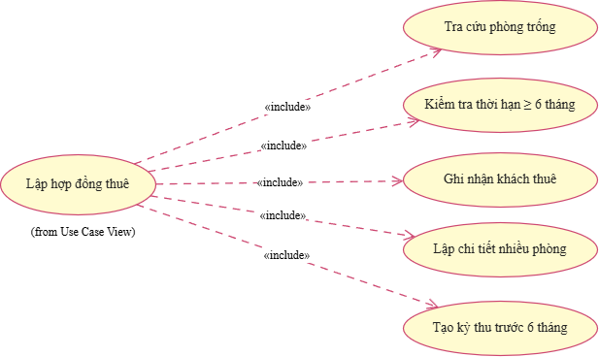
Hình P.3: Phân rã Use Case Lập hợp đồng thuê

Phân rã Use Case Quản lý thanh toán
Chức năng quản lý thanh toán theo dõi tiền thuê phải trả trước cho 6 tháng đầu và tiền thuê từ tháng thứ 7 được thanh toán vào đầu mỗi tháng. Hệ thống lập kỳ thu, ghi nhận phiếu thu và đối chiếu công nợ của khách thuê.
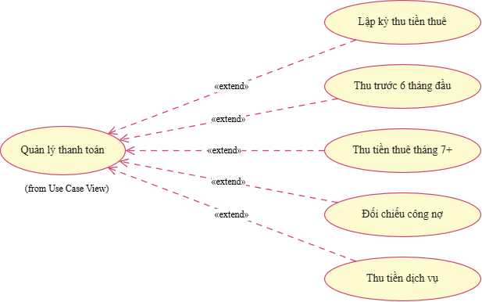
Hình P.4: Phân rã Use Case Quản lý thanh toán

Phân rã Use Case Lập hóa đơn dịch vụ
Chức năng lập hóa đơn dịch vụ ghi nhận chi phí điện, nước, internet và các dịch vụ phát sinh trong quá trình thuê. Cuối mỗi tháng, hệ thống tổng hợp mức sử dụng, tính thành tiền và lập hóa đơn dịch vụ riêng với tiền thuê văn phòng.
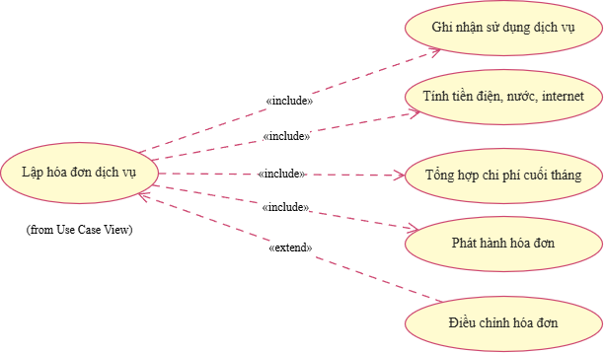
Hình P.5: Phân rã Use Case Lập hóa đơn dịch vụ

Phân rã Use Case Quản lý gia hạn
Chức năng quản lý gia hạn cho phép lựa chọn hợp đồng và phòng cần gia hạn, kiểm tra thời gian gia hạn không vượt quá một nửa thời gian thuê và đối chiếu công nợ. Khi đáp ứng điều kiện, hệ thống lập phiếu gia hạn và cập nhật thời hạn thuê.
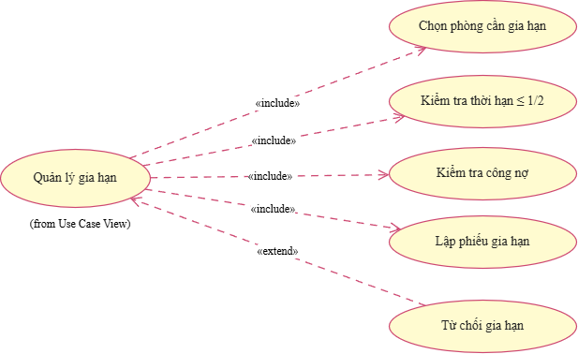
Hình P.6: Phân rã Use Case Quản lý gia hạn

Phân rã Use Case Kiểm tra phòng định kỳ
Chức năng kiểm tra phòng định kỳ hỗ trợ bộ phận kỹ thuật ghi nhận tình trạng văn phòng theo đợt kiểm tra hằng năm. Nếu phát hiện việc tự ý thay đổi kết cấu, bộ phận kỹ thuật lập biên bản vi phạm để phục vụ xử lý theo quy định của cao ốc.
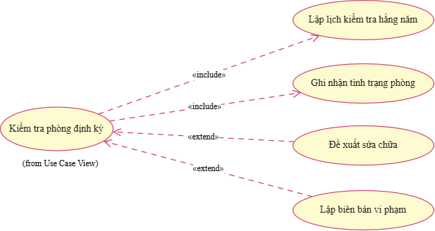
Hình P.7: Phân rã Use Case Kiểm tra phòng định kỳ

